Путешествие в страну Сказок
Цели: создание у детей доброго, позитивного настроения в процессе сказочного путешествия в дружеской и доброжелательной атмосфере.
Задачи: в игровой форме уточнять и закреплять знания детей о знакомых сказках, вызвав у детей положительные эмоции, расширить интерес к сказкам,
- создание благоприятной обстановки коллективной и состязательной работы детей.
- способствовать развитию речи, памяти, внимания, воображения, сообразительности, ассоциативного мышления при отгадывании загадок
Организационный момент
В круг широкий, вижу я,
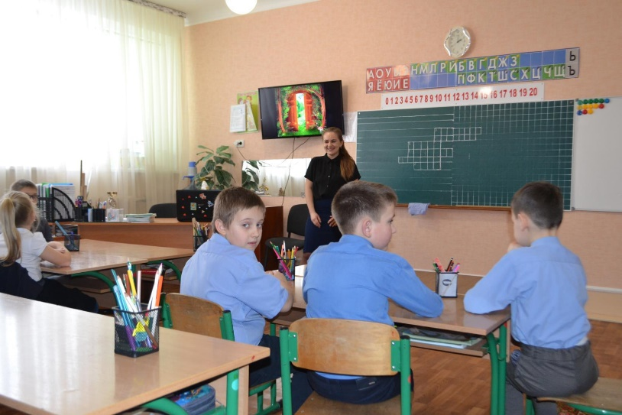
Встали все мои друзья.
Мы сейчас пойдем налево,
А потом пойдем направо.
В центре круга соберемся,
И на место все вернемся.
Улыбнемся, подмигнем,
Заниматься все начнем.

-Здравствуйте, ребята! Здравствуйте уважаемые гости. Я очень рада встретиться с вами! Сегодня я пришла к вам не одна, а со сказочным чемоданчиком.
-Ребят хотите посмотреть что в нем находится?
-Усаживайтесь поудобнее и вместе давайте скажем: «Чемоданчик, открывайся, ну-ка, сказка, начинайся!»
Дети повторяют (открывается чемодан а там сказки)
Ребята вы любите сказки?
- Какие вы знаете сказки? Назовите.
- А какие бывают сказки? (народные, авторские).
- Ребята, почему сказки называют народными (потому что, их сочинил народ).
- Почему сказки называют авторскими? (потому что, их сочинил и написал один человек – автор).
Волшебные сказки - это сказки в которых происходят чудеса, волшебство, чародейство. Где в ход событий вмешиваются сверхъестественные силы природы или персонажи наделенные магическими, сверхъестественными способностями, способный творить волшебство, чародейство.
- Дети, как начинаются сказки?
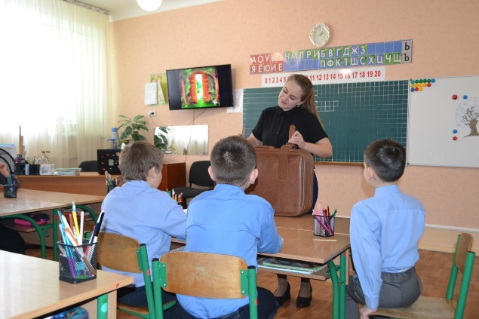
(Жили- были… В некотором царстве, в некотором государстве… В тридевятом царстве, в тридесятом государстве Жили были старик со старухой...
Много-много лет назад...
Жили-были... старик со старухой
В одной деревне....
Однажды случилось...
Жил-был принц...
Много лет назад...
Когда твой дедушка был еще маленький...
Когда тебя еще не было...
Давным-давно...
Какими словами она заканчивается?
...и жили они вместе долго и счастливо
.. ни в сказке сказать ни пером описать
.. тут и сказке конец, а кто слушал молодец!
..с тех пор жили они долго и счастливо
..по усам хоть и бежало в рот ни капли не попало
- А каких писателей-сказочников вы знаете? (Дети вспоминают фамилии писателей-сказочников).

- Ребята, сегодня мы с вами отправимся
Путешествие в страну Сказок, в город Гдетотам ,там нас ждёт много всего интересного
Но для этого нам нужно вспомнить волшебное заклинание. Встаньте перед партой.
«Топ, топ, хлоп, хлоп
Вокруг себя повернись
В маленьких волшебников превратись!
Отправляемся друзья,
В чудо сказку – вы и я.»
Давайте же скорее их произнесем все вместе:
Два раза хлопни,
Три раза топни,
Вокруг себя обернись,
И в сказочной стране очутись!
Сказка – это всегда чудеса и приключения. Вы хорошо знаете сказки и сказочных героев? Это мы выясним чуть позже,
Но прежде, чем мы отправимся проведём «разминку» и вспомним героев сказок.

-Какую кличку носила собака в семье, в которую входили: бабка, дедка, внучка? (Жучка)
-Кто любил похвастаться и поплатился жизнью? (Колобок)
- Как звали девочку с голубыми волосами? (Мальвина)
- Кто помог Дюймовчке убежать от крота? (Ласточка)
- Кто не послушался сестрицу Аленушку и превратился в козленочка? (Братец Иванушка)
-В какой сказке умели говорить: печка, яблонька и речка? (Гуси-лебеди)
Как зовут сказочного героя, у которого большие уши? (Чебурашка)
Как звали крысу старухи Шапокляк? (Лариска)
Сказочная бабушка, которая умеет летать. (Баба Яга)
Голова его набита опилками (Вини Пух).
Кто потерял хрустальную туфельку. (Золушка).
- В какой сказке мальчик за непослушание превратился в козлёночка? (Сестрица Алёнушка и братец Иванушка)
Итак, мы начинаем наше путешествие
в удивительный мир сказок.

1 – Мы оказались на станцции Одгадайкино
Вам предлагается кроссворд
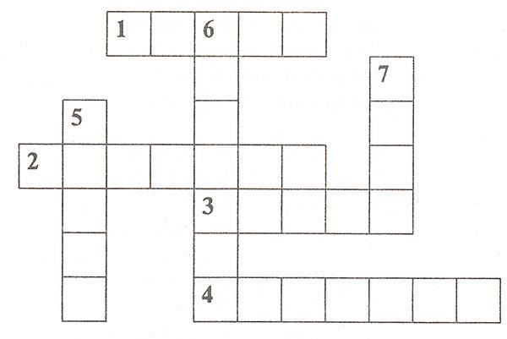
По горизонтали. 1. Птица, о которой в сказках говорят: «Масляна головушка, шелкова бородушка». 2. Его в сказках зовут Михайло Потапыч. 3. У нее есть прозвище — норушка. 4. Этот сказочный герой является хлебобулочным изделием.

По вертикали. 5. Самый большой сказочный овощ. 6. Сказочное жилое помещение, приютившее многих бездомных животных. 7. Рыжая плутовка по отчеству Патрикеевна.

Ответы. По горизонтали. 1. Петух. 2. Медведь. 3. Мышка. 4. Колобок. По вертикали. 5. Репка. 6. Теремок. 7. Лиса.

2 – Мы с вами прибыли на станцию собирайкино( собирают сказку )
3. Остановка Сказочная

Дети, вы любите отгадывать загадки?
А в каждой сказке живут загадки, слушайте их.
Вы должны догадаться, какая это сказка и ее назвать.
Слушаем внимательно и до конца
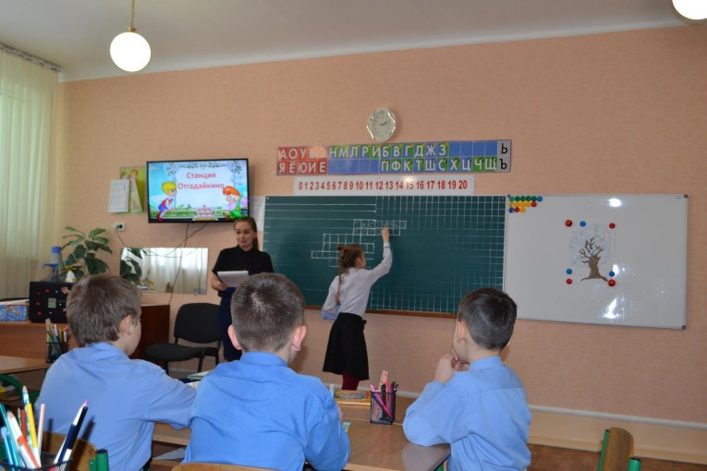
1. Сидит в корзине девочка
За мишкиной спиной.
Он сам того не ведая,
Несет ее домой (Маша и медведь).
2. Удивляется народ:
Едет печка, дым идет
А Емеля на печи
Ест большие калачи (По-щучьему веленью).
3. Внучка к бабушке пошла,
Пироги ей понесла.
Серый волк за ней следил,
Обманул и проглотил (Красная шапочка).
4. Кто работать не хотел,
А играл и просто пел?
К брату третьему потом
Прибежали в новый дом (Три поросенка).
5. Девочка спит и пока что не знает,
Что в этой сказке ее ожидает.
Жаба под утро ее украдет,
В нору упрячет бессовестный крот (Дюймовочка).
6. Что за сказка: кошка, внучка,
Мышь, еще собака Жучка
Деду с бабой помогали,
Корнеплоды собирали? (Репка)
7. В небесах и на земле скачет баба на метле,
Страшная, злая, кто она такая? Баба-Яга
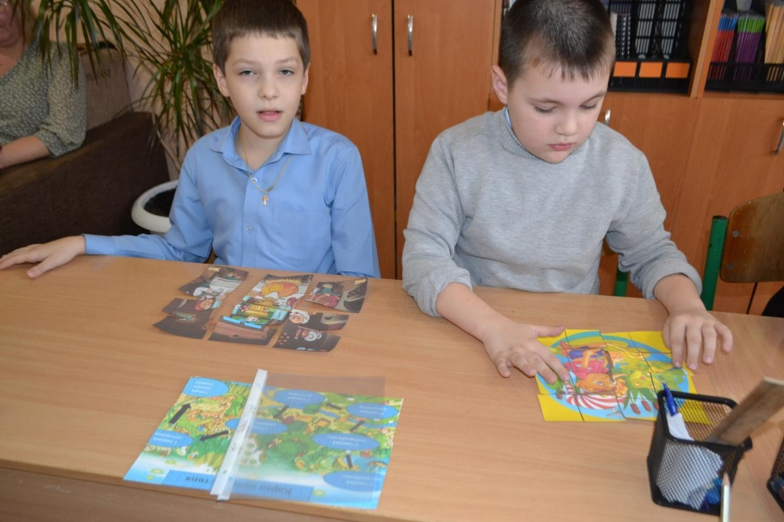
8. У Аленушки-сестрицы
Унесли братишку птицы.
Высоко они летят
Далеко они глядят
Гуси-лебеди
9. На сметане был мешен
В русской печке испечен.
Повстречал в лесу зверей
И ушел от них скорей.
Колобок
10. Жили-были семь ребят
Белых маленьких козлят.
Проник обманом серый в дом.
Коза потом его нашла,
Перехитрить его смогла.
И всех детей своих спасла.
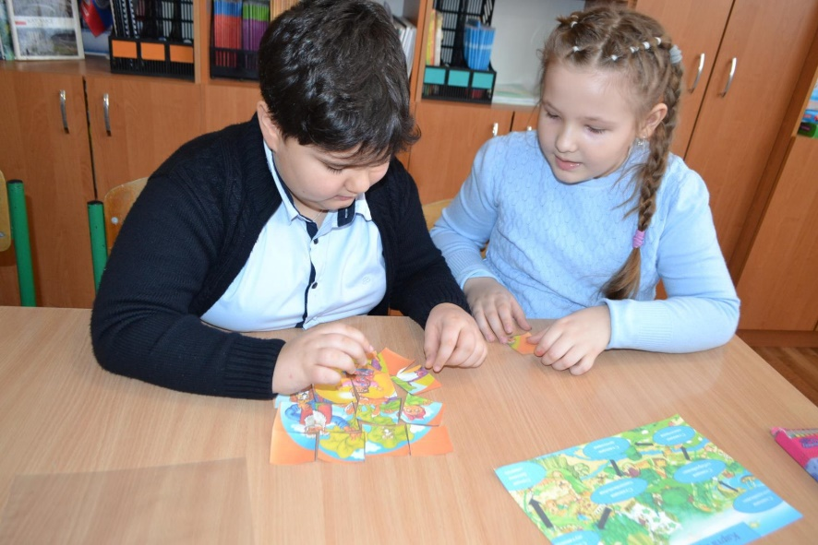
Волк и семеро козлят
Молодцы!
4. Остановка «Почтовая»
Кто написал сказочные письма?
1.Кто-то за кого-то
Ухватился цепко:
Ох, никак не вытянуть!
Ох – засело крепко.
Но еще помощники скоро прибегут…
Победит упрямицу дружный общий труд!
Кто засел так крепко?
Может это… (Репка).
2. Перед волком не дрожал,
От медведя убежал,
А лисице на зубок
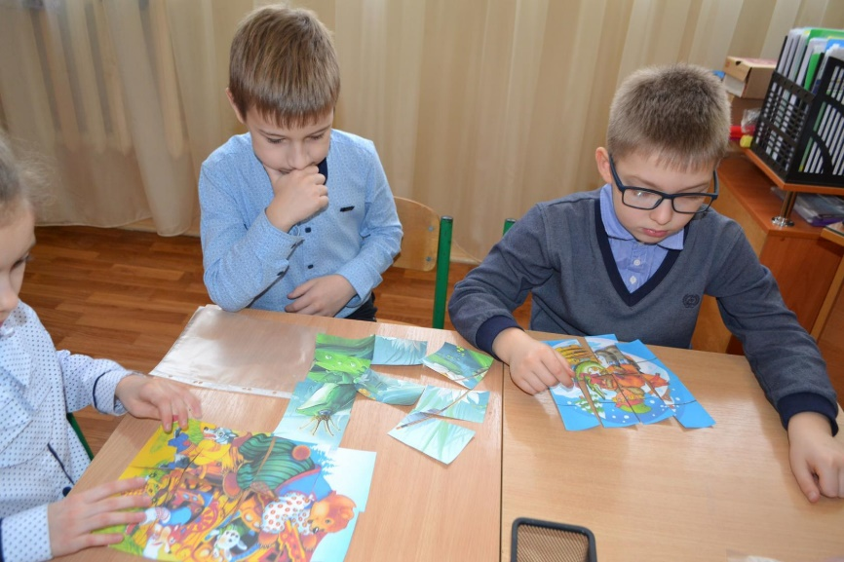
Все ж попался… (колобок).
3. Возле леса, на опушке,
Трое их живет в избушке.
Там три стула и три кружки,
Три кроватки три подушки.
Угадайте без подсказки,
Кто герои этой сказки? (Три медведя).
4. Очень расстроена.
Нечаянно разбила яичко… (мышка из сказки “Курочка Ряба”).
Кто прислал смс
1. Ключик достал, скоро буду Буратино
2. Я от бабушки ушёл,
Я от дедушки ушёл,
Скоро у вас буду. Колобок
3. Простое яичко уже снесла. (Курочка Ряба)
4. «Спасите, нас съел серый волк!» (Козлята)
Ну что, молодцы, с этими заданиями вы справились.

5.Станция Танцевальная ( видео)
6.Остановка «Путаница»
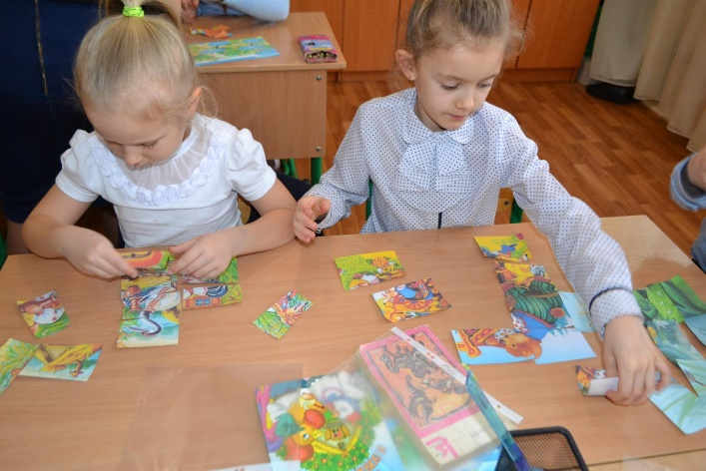
Я буду вам называть фразу из названия сказки, вам нужно будет ее распутать и вспомнить правильное название.

«Петушок Ряба» – «Курочка Ряба».
«Даша и медведь» – «Маша и медведь».
«Волк и семеро ягнят» – «Волк и семеро козлят».
«Утки-лебеди» – «Гуси-лебеди».
По-заячьему веленью (Щучьему)
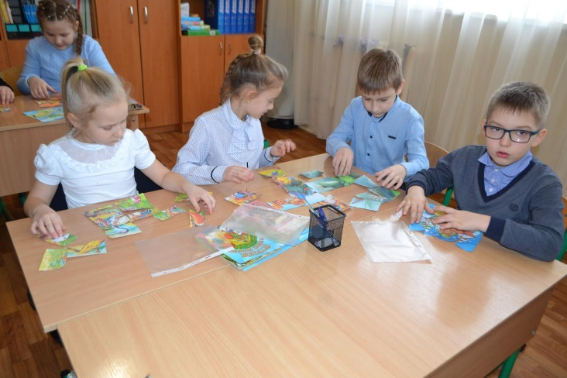
Зеленая шапочка (Красная)
Кот в туфлях (Сапогах)
Два поросенка (Три)
Волк и пятеро щенят (Семеро козлят)
Сестрица Танюшка и братец Иванушка (Аленушка)
Мальчик с ладошку (С пальчик)
Золотой замочек (ключик)
Нежная королева (Снежная)
33 медведя (3 медведя)
7.остаонвка «Доскажи словечко»
У многих героев сказок есть необычные и очень интересные имена, давайте вспомним их. Я называю вам начало имени, а вы постараетесь его продолжить. отвечаем так же дружно…
1. Мальчик …(с пальчик)
2. Соловей… (Разбойник).
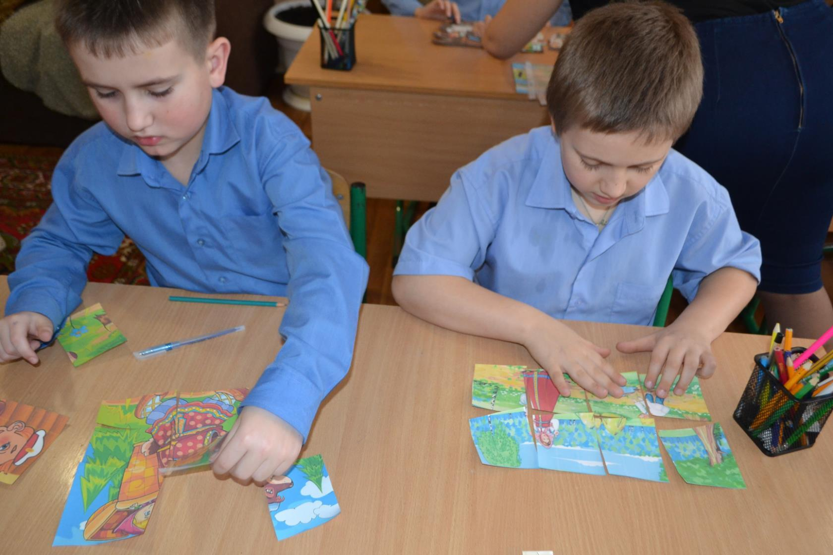
3. Сестрица …(Алёнушка)
4. Лиса…(Патрикеевна)
5. Аленький… (Цветочек)
6. Гуси… (лебеди)
7. Крошечка…(Хаврошечка)
8. Братец …(Иванушка)
9. Баба…(Яга)
10. Сивка…(Бурка)
11. Красная…(Шапочка)
12. Спящая…(Красавица)
13. Заюшкина…(Избушка)
14. Винни…(Пух)
Заключительная часть
- Ребят , наше с вами путешествие подходит к концу и нам нужно возвращаться. .Мы покидаем страну сказок, но не прощаемся с ней. Вы еще не раз побываете в этой удивительной стране в гостях у своих любимых героев и познакомитесь с новыми сказками. Наше путешествие по сказкам, показало, что вы знаете и любите сказки.
Давайте вспомним заклинание чтобы вернутся и произнесем все вместе:
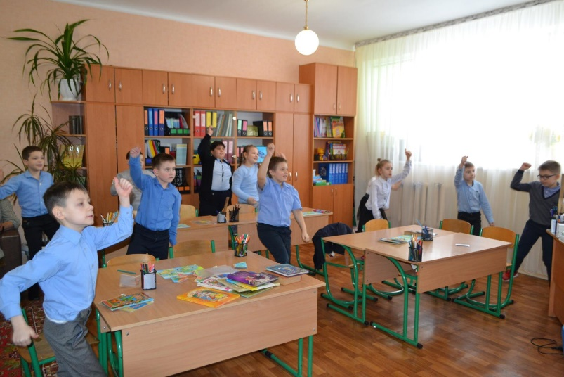
Два раза хлопни,
Три раза топни,
Вокруг себя обернись,
Из сказочной страны вернись!
Итог урока

Вот мы и вернулись. Понравилось вам путешествие?
Как вы думаете, что нам помогло справиться со всеми трудностями в пути?( Наша дружба и знания русских народных сказок.)
Молодцы, ребята, со всеми заданиями справились, все задачки решили.
Вспомните алфавит и расшифруйте фразу-поучение из сказки .
Сказка ложь, да в ней намёк. Добрым молодцам урок.
19, 12, 1, 9, 12, 1
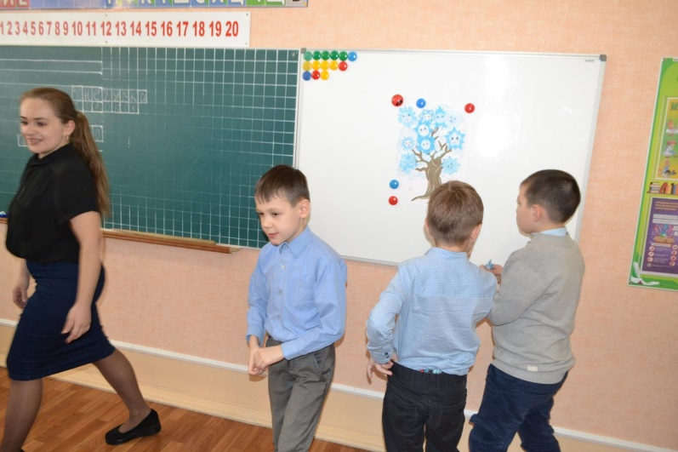
13, 16, 8, 30
5, 1
3
15, 6, 11
15, 1, 14, 7, 12
5, 16, 2, 18, 29, 14
14, 16, 13, 16, 5, 24, 1, 14
21, 18, 16, 12
Рефлексия.
И закончим наше путешествие игрой «Как живёшь?»
-Как живёшь?
-Вот так! (Дети показывают большой палец)
-Как идёшь?
-Вот так! (Маршируем)
-А бежишь?
-Вот так! (Имитация бега на месте)
-Ночью спишь?
-Вот так! (Руки под щёку и положить на них голову)
-Как шалишь?
-Вот так! (Надуть щёки и слегка стукнуть по ним ладонями)
-А грозишь?
-Вот так! (Грозим пальчиком соседу)
-Ну а дружишь?
-Вот так! (Взяться за руки с соседом)
Перед вами волшебное яблочко. зелёным, красным, жёлтым. Если урок понравился – красным, если что-то не очень понравилось – жёлтым, если урок показался скучным и ничего не понравилось – зелёным.
– Спасибо за урок!

